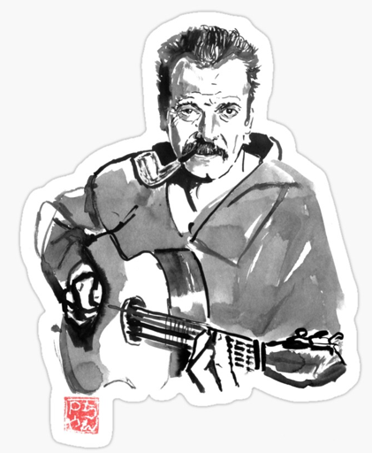
La Chanson Du Hérisson

Georges Brassens Philippe Chatel Henri Salvador
Date de sortie : 1979

Refrain  Oh, qu'est-ce qu'y pique, ce hérisson !  Oh, qu'elle est triste sa chanson !  Oh, qu'est-ce qu'y pique, ce hérisson !  Oh, qu'elle est triste sa chanson ! | 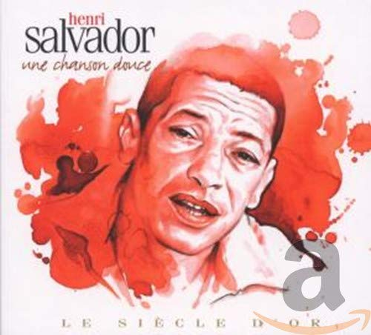  Emilie  Moi, je ne vois que moi  Il n'y a que moi  Dans ce livre-là  La la la...
C'est un hérisson qui piquait, qui piquait  Et qui voulait qu'on l'caresse, resse, resse  On l'caressait pas, pas, pas, pas, pas  Non pas parce qu'il piquait pas, mais mais parce qu'il piquait | Le conteur  Emilie est allée caresser le hérisson !
Refrain | 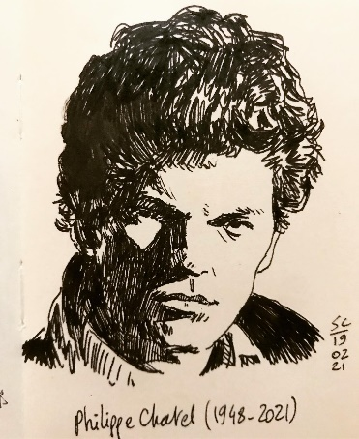  Emilie  Elle n'est plus triste, cette chanson  J'ai caressé le hérisson.
Le hérisson  Quelle est la fée dans ce livre  Qui me donn'ra l'envie d'vivre ?  Quelle est la petite fille aux yeux bleus  Qui va m'rendre heureux ? | Chœurs  Il n'est plus triste, le hérisson  Elle a caressé la chanson !
Le conteur
Mais non, le hérisson !
Chœurs
Mais non, le hérisson !

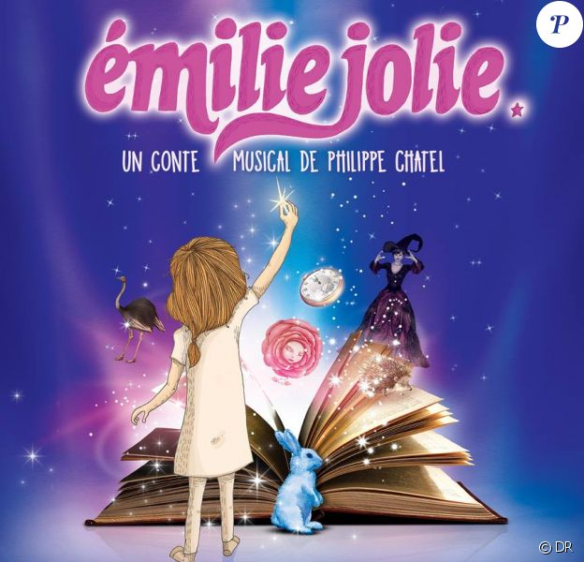
Avec paroles :
https://www.youtube.com/watch?v=kD1Jh7IQJrk

Georges Brassens et Henri Salvador :
https://www.youtube.com/watch?v=Eqrtal23UII

Philippe Chatel :
https://www.youtube.com/watch?v=_kzqQVp2SGw

